Estatutos registrados
Eventos Josué Arucas LP5, Sociedad Limitada
Eventos Josué Arucas LP5, S.L.U. · Portal de transparencia de Heineken 5mentarios
Versión en formato editable del documento publicado en PDF en el portal de transparencia. En caso de discrepancia, prevalece el documento original en PDF, que se reproduce al final.

Página 1
ESTATUTOS DE LA SOCIEDAD DENOMINADA “EVENTOS JOSUE ARUCAS LP5, SOCIEDAD LIMITADA”
CAPITULO I DISPOSICIONES GENERALES
ARTICULO 1º.- La Sociedad se denomina “EVENTOS JOSUE ARUCAS LP5, SOCIEDAD LIMITADA”.
ARTICULO 2.- La Sociedad tiene por objeto:
- Restaurantes y puestos de comidas. CNAE: 56.10.
Asimismo, la entidad podrá desarrollar otras actividades como:
- Organización de convenciones y ferias de muestras.
-Actividades anexas al transporte terrestre.
- Gestión y administración de la propiedad inmobiliaria.
- Alojamientos turísticos y otros alojamientos de corta estancia.
- Compraventa de inmuebles.
- Actividades inmobiliarios.
- Promoción inmobiliaria, incluyendo la adquisición de solares, terrenos e inmuebles, tanto rústicos como urbanos, edificación construcción, ampliación y mejora de los mismos así como su explotación en forma de arrendamiento y su venta.
- Servicios integrales a edificios e instalaciones.
- La compra y venta tanto al mayor como al detalle, importación y exportación de todo tipo de materiales, maquinarias.
La Sociedad podrá desarrollar las actividades integrantes del objeto social, total o parcialmente de modo directo o mediante la titularidad de acciones y/o participaciones en sociedades con objeto idéntico o análogo.
ARTICULO 3.- Quedan excluidas del objeto social todas aquellas actividades para cuyo ejercicio la Ley exija requisitos especiales que no queden cumplidos por esta Sociedad.
Las actividades incluidas en el objeto social que puedan ser realizadas por profesionales quedan fuera del ámbito de aplicación de la Ley 2/2007, de 15 de Marzo, en el sentido de que tales actividades no serán ejecutadas directamente por la sociedad, sino que en estos casos la sociedad participará como intermediaria entre el cliente y el profesional, persona física que, vinculada a la sociedad, desarrolla efectivamente la actividad profesional.
ARTICULO 4.- La duración de la Sociedad es indefinida y da comienzo a sus operaciones el día del otorgamiento da la escritura fundacional.
ARTICULO 5.- La fecha de cierre del ejercicio social será el día 31 de Diciembre de cada año.
- Folio 1!Error de sintaxis, , -

Página 2
ARTICULO 6.- El domicilio de la sociedad se establece en la calle León y Castillo, número 15, término municipal de Arucas, C.P.35400.
ARTICULO 7.- El capital social es de TRES MIL EUROS (3.000,00 €), representado por TRES MIL PARTIPACIONES SOCIALES números 1 al 3000 ambas inclusive, de valor nominal cada una de UN EURO (1,00 €), acumulables e indivisibles, que no podrán incorporarse a títulos negociables ni denominarse acciones íntegramente suscrito y desembolsado.
CAPITULO II.
REGIMEN DE LAS PARTICIPACIONES SOCIALES.
ARTICULO 8.- Las participaciones sociales están sujetas al régimen previsto en la Ley.
La transmisión de participaciones sociales y la constitución del derecho real de prenda deberá constar en documento público. La constitución de otros derechos reales deberá constar en escritura pública. Los derechos frente a la sociedad se podrán ejercer desde que esta tenga conocimiento de la transmisión o constitución del gravamen. La Sociedad llevará un libro registro de socios que cualquier socio podrá examinar y del que los titulares podrán obtener certificaciones de los derechos registrados a su nombre.
ARTICULO 9.- La transmisión de participaciones sociales se regirá por lo dispuesto en los artículo 106 y siguientes de la Ley de Sociedades de Capital, aprobada por Real Decreto Legislativo 1/2010, de 2 de Julio. En consecuencia, será libre la transmisión voluntaria de participaciones por actos inter vivos entre socios, o a favor del cónyuge, ascendientes o descendientes del socio o de Sociedades pertenecientes al mismo grupo que la transmitente, así como las transmisiones mortis causa.
ARTICULO 10.- En caso de USUFRUCTO de participaciones, la cualidad de socio reside en el nudo propietario, pero el usufructuario tendrá derecho en todo caso a los dividendos acordados por la Sociedad durante el usufructo. En el cargo de PRENDA corresponderá al propietario el ejercicio de los Derechos del socio.
CAPITULO III:
ORGANOS SOCIALES.
ARTICULO 11.- Los órganos Sociales son la Junta General y los Administradores, y en lo no previsto en estos Estatutos se regirán por lo dispuesto en los artículos 159 y siguientes de la Ley de Sociedades de Capital.
ARTICULO 12º.- JUNTA GENERAL.
Los socios reunidos en Junta General decidirán, por la mayoría legal, en los asuntos propios de la competencia de la Junta.
ARTICULO 13.- CONVOCATORIA.
La Junta General será convocada por los Administradores, o liquidadores, en su caso, mediante comunicación individual y escrita del anuncio a todos los socios al domicilio que consta en el libro registros, por correo certificado, con acuse de recibo.
Quedan a salvo los supuestos en los que la Ley establezca

Página 3
requisitos especiales en cuanto a los plazos o forma de convocatoria.
ARTICULO 14.- ASISTENCIA y REPRESENTACIÓN.
Todos los socios, tienen derecho a asistir a la Junta General por si o representados por otra persona, socio o no. La representación comprenderá la totalidad de las Participaciones del representado, deberá conferirse por escrito y sí no consta en documento Publico deberá ser especial para cada Junta.
ARTICULO 15.- ADMINISTRADORES.
La Junta General confiará la Administración de la Sociedad a un Administrador Único, dos mancomunados, dos o más solidarios, con un máximo de cinco.
ARTICULO 16.- Para ser nombrado Administrador no se requerirá la condición de socio.
ARTICULO 17.- Los Administradores ejercerán su cargo indefinidamente, pudiendo ser separados de su cargo por la Junta General aún cuando la separación no conste en el Orden del Día.
ARTICULO 18.- La representación de la Sociedad en juicio y fuera de él corresponde a los Administradores. Los Administradores por tanto, la representará en el giro y tráfico de la misma, así como en toda clase de negocios y contratos y actos relativos al objeto social, teniendo facultades lo más ampliamente entendidas, para contratar en general, realizar toda clase de actos y negocios, obligacionales o dispositivos, de administración ordinaria o extraordinaria y de riguroso dominio, respecto a toda clase de bienes, muebles, inmuebles, dinero, valores mobiliarios y efectos de comercio, sin más excepción que la de aquellos asuntos que sean competencia de otros órganos o no estén incluidos en el objeto social.
ARTICULO 19.- El cargo de Administrador es retribuido. La retribución consistirá en una cantidad alzada anual, que como remuneración por el ejercicio del cargo, fijará para cada ejercicio la Junta General.
La retribución antes indicada derivada del cargo de Administrador será compatible e independiente del sueldo, retribución o compensación de cualquier clase que perciba el Administrador por la prestación de servicios laborales o profesionales a la sociedad, que serán compatibles con la condición de Administrador.
- SEPARACIÓN y EXCLUSIÓN DE LOS SOCIOS.
ARTICULO 20.- Los Socios tendrán derecho a separarse de la sociedad y podrán ser excluidos de la misma por acuerdo de la Junta General, por las causas y en la forma previstas en los artículos 346 y siguientes de la Ley de Sociedades de Capital.
- Folio 3!Error de sintaxis, , -

Página 4
CAPITULO V.
DISOLUCIÓN y LIQUIDACIÓN.
ARTICULO 21.- La sociedad se disolverá y liquidará por las causas y de acuerdo con el régimen establecido en los artículos 360 y siguientes de la Ley de Sociedades de Capital.
ARTICULO 22.- Los Administradores al tiempo de la disolución quedarán convertidos en liquidadores, salvo que la Junta General hubiese designado otros al acordar la disolución.
Los liquidadores ejercerán su cargo por tiempo indefinido.
Transcurridos tres años desde la apertura de la liquidación sin que se halla sometido a la aprobación de la Junta General el Balance Final de la liquidación, cualquier socio o persona con interés legítimo podrá solicitar del Secretario Judicial o del Registrador Mercantil del domicilio social la separación de los liquidadores en la forma prevista por la Ley.
ARTICULO 23.- La cuota de liquidación correspondiente a cada socio será proporcional a su participación en el capital social.
CAPITULO VI.
SOCIEDAD UNIPERSONAL.
ARTICULO 24.- En caso de que la sociedad devenga unipersonal se estará a lo dispuesto en los artículos 12 y siguientes de la Ley de Sociedades de Capital y el socio único ejercerá las competencias de la Junta General Transcurridos seis meses desde que un único socio sea propietario de todas las participaciones sociales, sin que ésta circunstancia se hubiese registro en el Registro Mercantil, aquel responderá personal, ilimitada y solidariamente de las deudas sociales contraídas durante el periodo de unipersonalidad. Inscrita la unipersonalidad, el socio único no responderá de las deudas contraídas con posterioridad.

Documento original
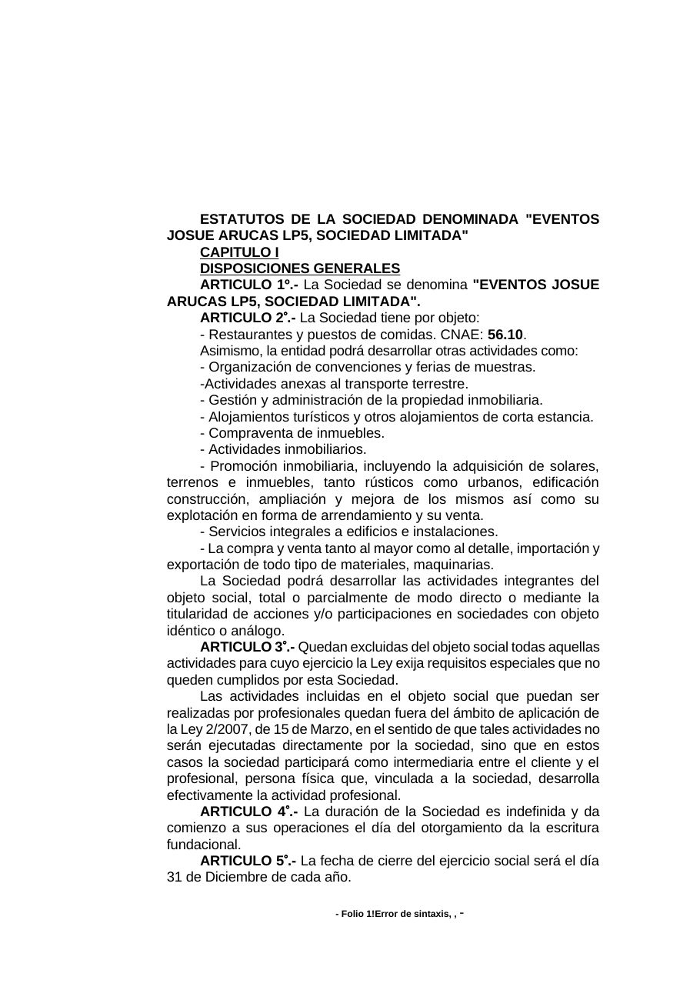
Página 1 del documento original
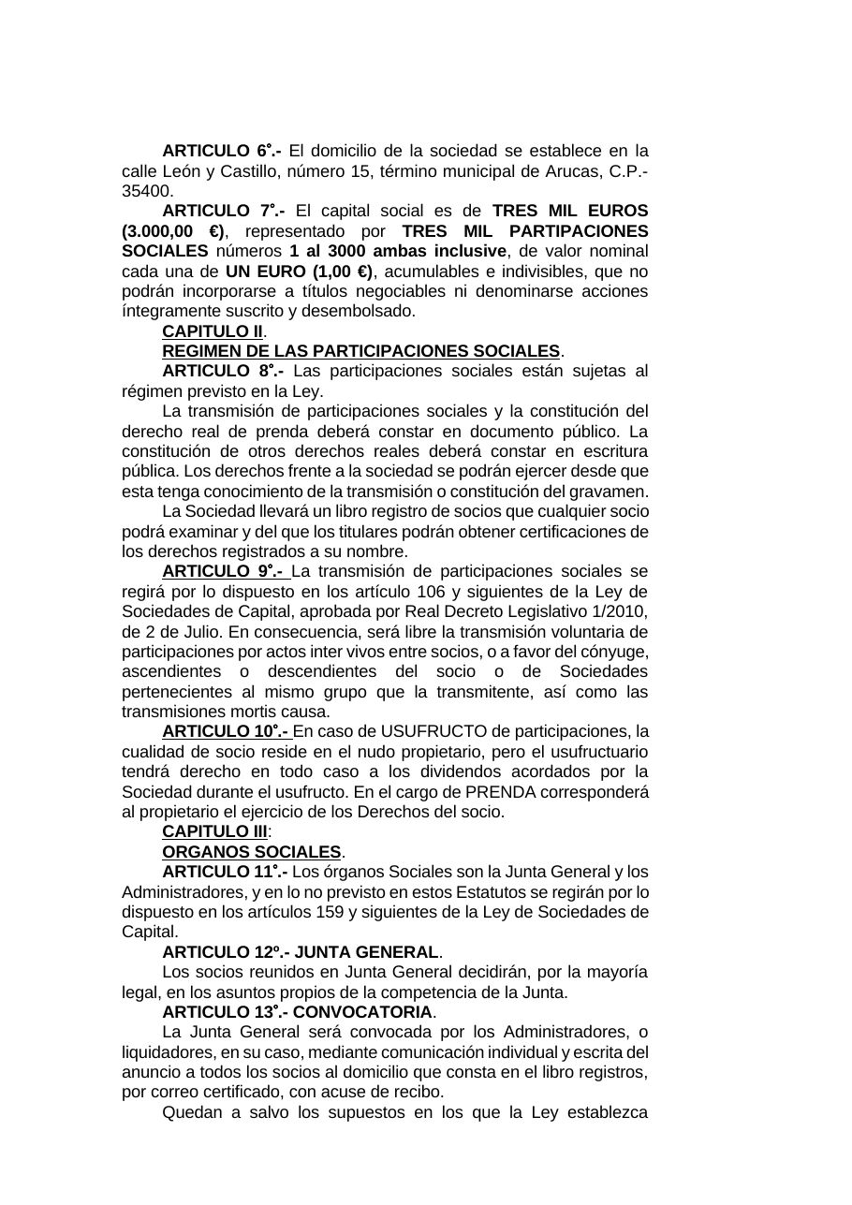
Página 2 del documento original
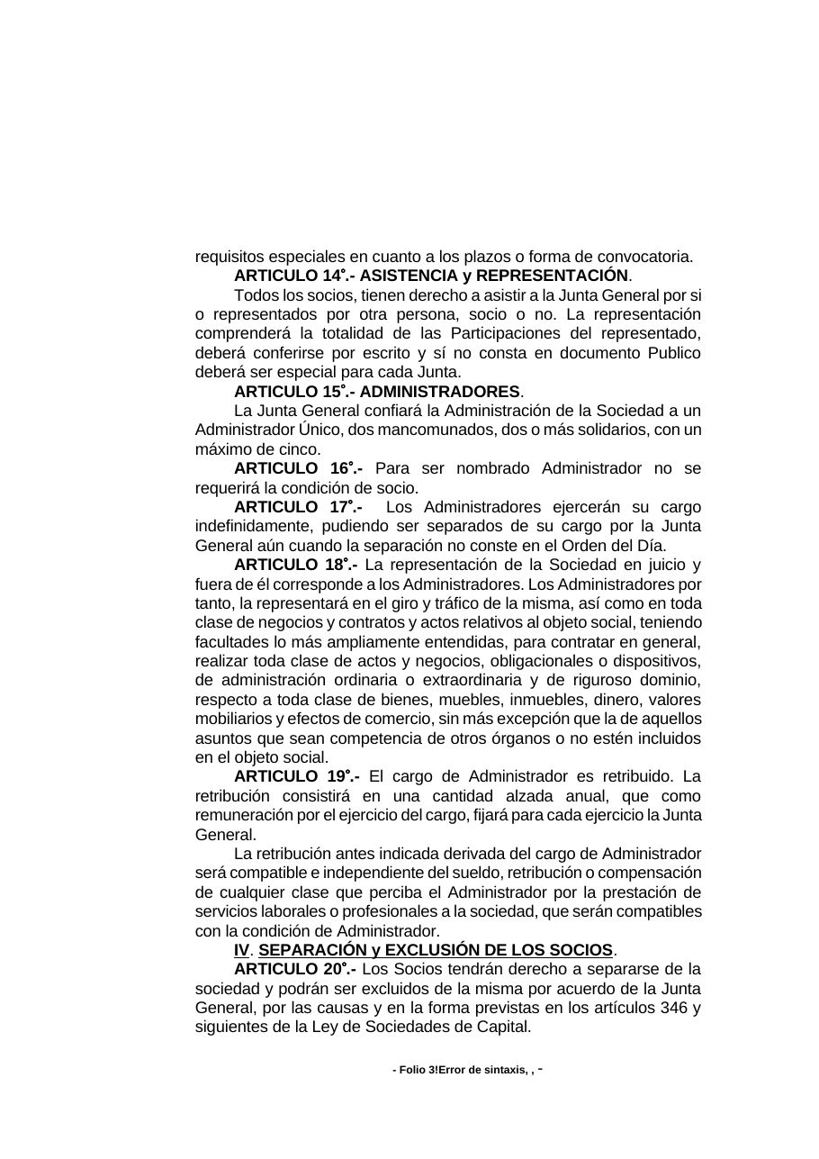
Página 3 del documento original
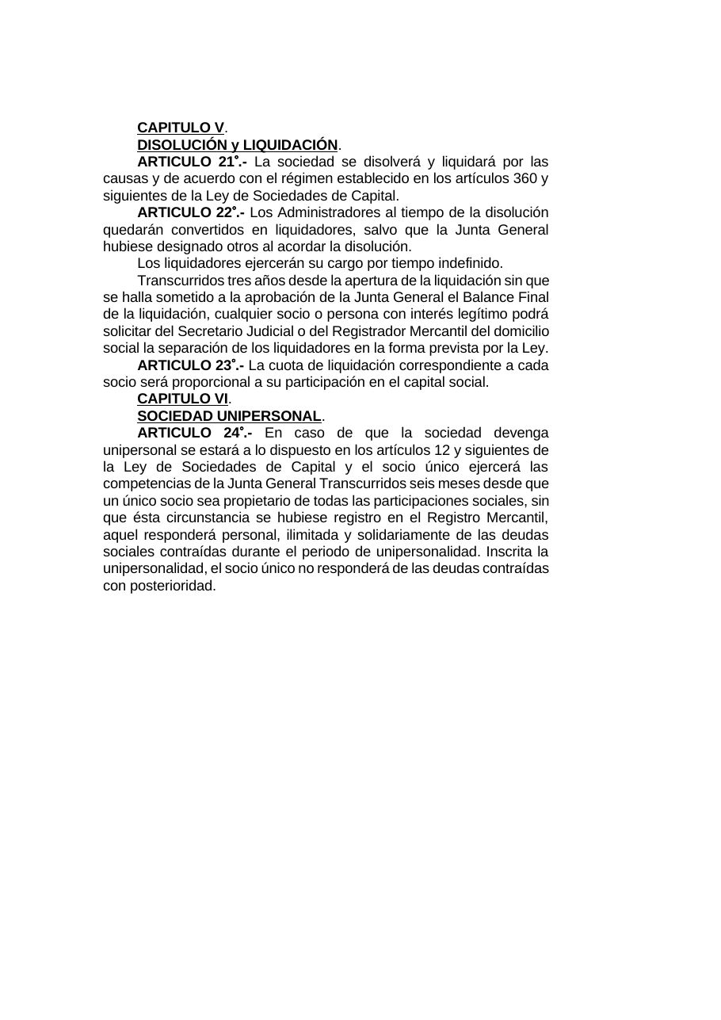
Página 4 del documento original

